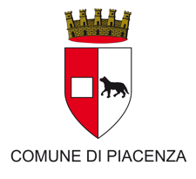

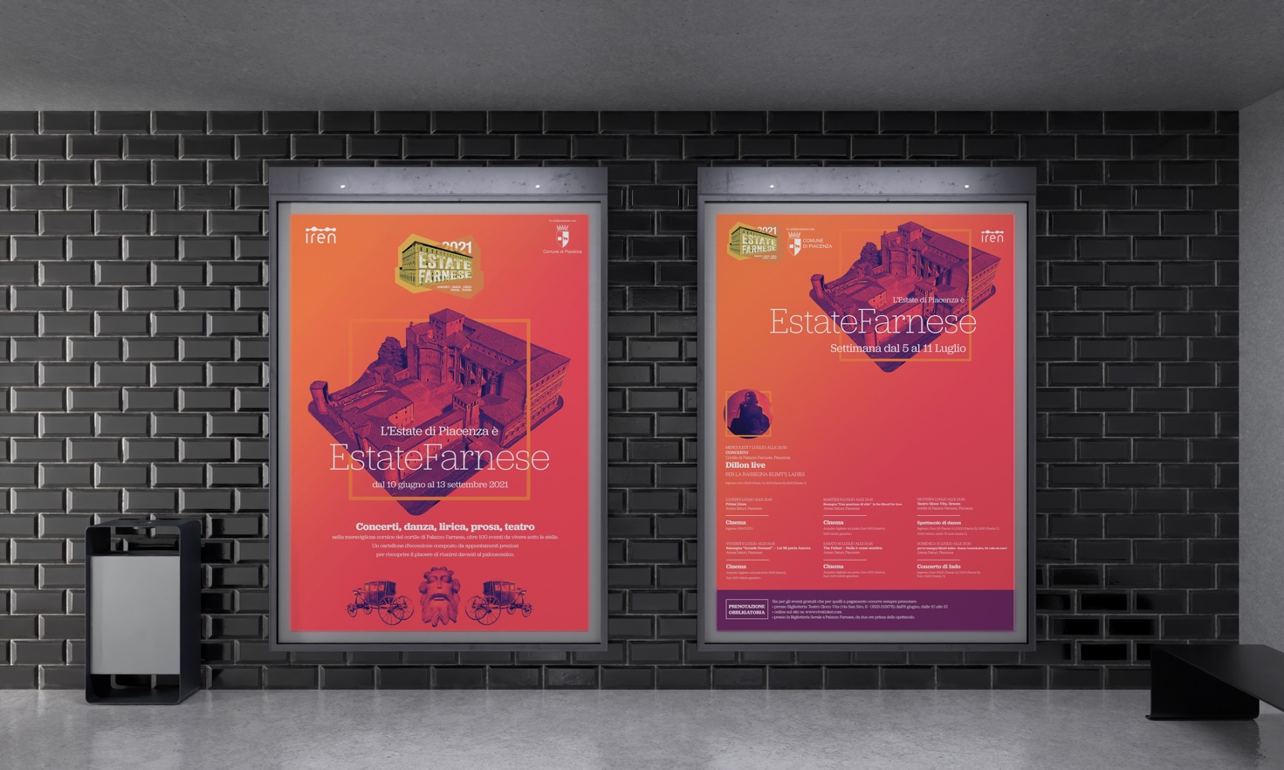

COMUNICATO STAMPA

IL PROGRAMMA
DELLA QUINTA SETTIMANA

Prenotazione Obbligatoria
Sia per gli eventi gratuiti che per quelli a pagamento occorre sempre prenotare:
• presso Biglietteria Teatro Gioco Vita (via San Siro, 9 - 0523-315578) dall’8 giugno, dalle 10 alle 13
• online sul sito su www.vivaticket.com
• presso la Biglietteria Serale a Palazzo Farnese, da due ore prima dello spettacolo.

5 luglio ore 21:45
Prima Linea

di Simone Schiavi e Raniero Bergamaschi, 1h 22’, ITA 2020
Il docufilm, promosso da Cinemaniaci, racconta i giorni più bui della pandemia a Piacenza, con racconti e interviste agli operatori sanitari “in prima linea” nella lotta al virus. Alla presenza degli autori e rappresentanti dell’Ausl di Piacenza. Durante la serata il libro Quella sottile linea rossa, realizzato a un anno dall’inizio della pandemia, sarà proposto al pubblico.

6 luglio ore 21:45
Rassegna “Una questione di stile - Il cinema di Wong Kar-wai in versione restaurata”
IN THE MOOD FOR LOVE

di Wong Kar-wai, con Tony Chiu-Wai Leung, Maggie Cheung, 1h 30’, CINA 2000

7 luglio ore 21:30
﻿
﻿Dillon Live
Klimt’s Ladies

Nata in Brasile ma da anni residente a Berlino, Dominique Dillon de Byington alias Dillon, cantautrice e pianista, ha pubblicato durante il suo percorso musicale due album che lei stessa tende a considerare come un’unica opera, per il percorso artistico e musicale che essi contengono. Alla fine del 2017 Dillon ha pubblicato il suo terzo album intitolato "Kind" che Dillon definisce un “album d’amore” in cui musica e parole irradiando un calore ritrovato, enfatizzato da elementi in ottone. In questo tour Dillon propone i suoi brani più noti e i testi dell’Lp intitolato "When Breathing Feels like Drowning", raccolta di nuovi materiali e cover di canzoni arrangiate col pianoforte e paesaggi sonori elettronici, su cui ha lavorato con Klangkünstler Samuel Savenberg. Dillon si esibirà in uno spettacolo solista con pianoforte.

8 luglio ore 21:30

“Graces”
di Silvia Gribaudi

Uno spettacolo di danza che riporta al mito, realizzato da Silvia Gribaudi che ha ottenuto diversi riconoscimenti (Premio Danza&Danza 2019 “Produzione italiana dell’anno”; vincitore dell’azione CollaborAction#4 2018/2019; selezionato a NID Platform 2019), “Graces” è un progetto di performance ispirato alla scultura e al concetto di bellezza e natura che Antonio Canova realizzò tra il 1812 e il 1817. L’ispirazione come accennato è mitologica: le tre figlie di Zeus – Aglaia, Eufrosine e Talia – erano creature divine che diffondevano splendore, gioia e prosperità. In scena tre corpi maschili, tre danzatori (Siro Guglielmi, Matteo Marchesi, Andrea Rampazzo) dentro a un’opera scultorea che simboleggia la bellezza in un viaggio di abilità e tecnica che li porta in un luogo e in un tempo sospesi tra l’umano e l’astratto. In scena anche l’autrice Silvia Gribaudi, che ama definirsi “autrice del corpo” perché la sua poetica trasforma in modo costruttivo le imperfezioni elevandole a forma d’arte con una comicità diretta, crudele ed empatica, in cui non ci sono confini tra danza, teatro e performing arts. Negli ultimi 10 anni Silvia Gribaudi si è interrogata sugli stereotipi di genere, sull’identità del femminile e sul concetto di virtuosismo nella danza e nel vivere quotidiano, andando oltre la forma apparente, cercando la leggerezza, l’ironia e lo humour nelle trasformazioni fisiche, nell'invecchiamento e nell’ammorbidirsi dei corpi in dialogo col tempo. “Lo sguardo registico e visivo è di Matteo Maffesanti (regista, formatore e videomaker).

9 luglio ore 21:45
Rassegna “ACCADDE DOMANI”
LEI MI PARLA ANCORA

di Pupi Avati, con Stefania Sandrelli, Isabella Ragonese, Renato Pozzetto, 1h 40’, ITA 2021

10 luglio ore 21:45
THE FATHER - NULLA È COME SEMBRA

di Florian Zeller, con Anthony Hopkins, Olivia Colman, 1h 37’, GBR 2020

10 luglio ore 21:30
per la rassegna Klimt’s ladies
Joana Amendoeira, Na volta da marè

Concerto di fado
Unica data italiana del trio della cantante internazionale Joana Amendoeira.
Proveniente da Lisbona, la giovane artista propone un repertorio musicale legato al fado ma rivisto in chiave contemporanea, con reminiscenze e richiami alle sonorità dei Madredeus (band portoghese di fama internazionale, raggiunta anche grazie al fatto di aver composto la colonna sonora del film di Wim Wenders “Lisbon Story”).

